«ҚАЗАҚСТАНДЫҚ САЛАЛЫҚ  БІЛІМ ЖӘНЕ ҒЫЛЫМ ҚЫЗМЕТКЕРЛЕРІНІҢ КӘСІПТІК ОДАҒЫ»  ҚОҒАМДЫҚ БІРЛЕСТІГІ | 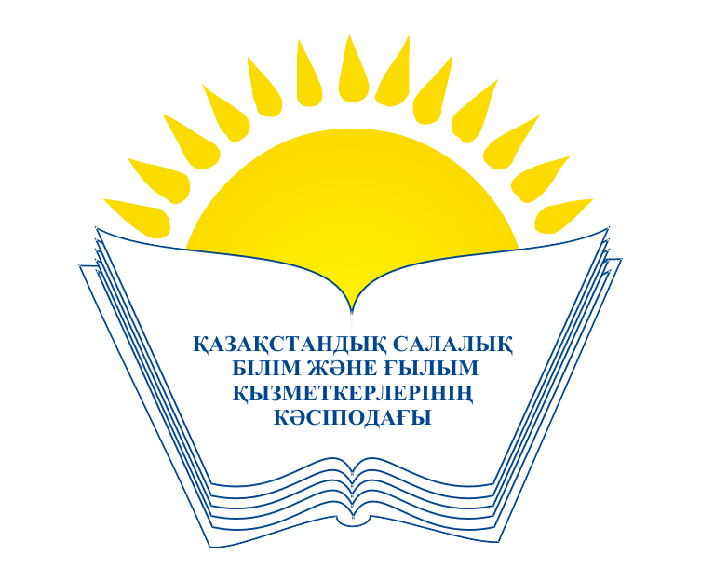 | ОБЩЕСТВЕННОЕ ОБЪЕДИНЕНИЕ  «КАЗАХСТАНСКИЙ ОТРАСЛЕВОЙ ПРОФЕССИОНАЛЬНЫЙ СОЮЗ РАБОТНИКОВ ОБРАЗОВАНИЯ И НАУКИ»
АТҚАРУ КОМИТЕТІ ИСПОЛНИТЕЛЬНЫЙ КОМИТЕТ

ҚАУЛЫ ПОСТАНОВЛЕНИЕ

26.04.2018 г. № 14 п.3

О проекте внесения изменений и
дополнений в Закон Республики Казахстан
«О профессиональных союзах»

Исполком Казахстанского отраслевого профсоюза работников образования и науки ПОСТАНОВЛЯЕТ:

1. Информацию главного специалиста Отраслевого Совета Алиева Б. А. «О проекте внесения изменений и дополнений в Закон Республики Казахстан «О профессиональных союзах» принять к сведению.
2. Областным, территориальным организациям отраслевого профсоюза продолжить работу по изучению и разъяснению изменений и дополнений, вносимых в Закон Республики Казахстан «О профессиональных союзах».

Председатель М. Т. Амантаева

